Муниципальное дошкольное образовательное учреждение
«Детский сад № 61»

Консультация для родителей

«Развитие творческих способностей детей средствами изобразительного искусства»

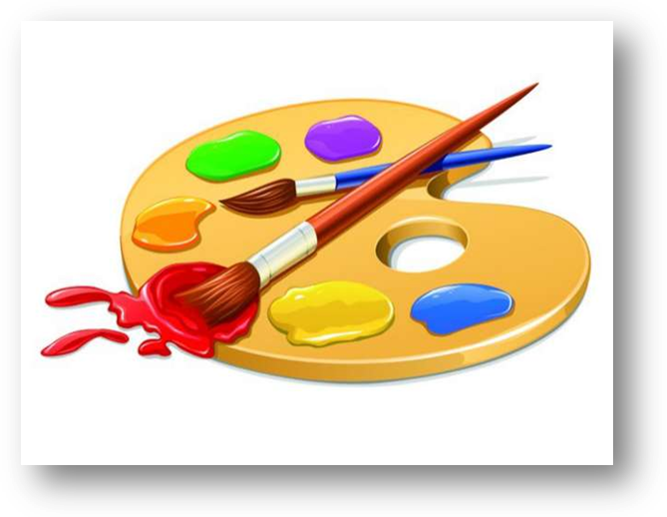

Педагог:
Голованова Елена Андреевна

Ярославль 2016 г.
Развитие творческих способностей детей средствами изобразительного искусства

“Ребенок, испытавший радость творчества даже в самой минимальной степени, становится другим, чем ребенок, подражающий актам других»
Б.Асафьев

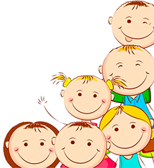
Ежедневно ребенок открывает для себя что-то новое в окружающем его мире. Этим открытием он стремится поделиться с окружающими его людьми. Когда ребенок поймет, что в рисунке можно передать то, что он увидел, что ему понравилось, взволновало его, рисунок станет средством отражения полученных впечатлений и выражения своего отношения к окружающему.

В современном мире творчество ценится очень высоко. Творческие профессии сегодня одни из самых востребованных, а целеустремленные творческие люди всегда находят свой жизненный путь для успешной реализации своего творческого потенциала.

Детское творчество – одна из форм самостоятельной деятельности ребенка, в процессе которой он отступает от привычных и знакомых ему способов проявления окружающего мира, экспериментирует и создает нечто новое для себя и других.

Сегодня к ребенку и человеку вообще предъявляются все более высокие требования, соответствие которым помогает ему в жизни, в профессиональной деятельности, в решении проблем. Творческий подход к той или иной ситуации помогает подобрать различные варианты и выбрать наиболее подходящий. Конечно, у каждого ребенка творчество проявляется по-разному, у кого-то – в большей степени, у кого-то – в меньшей. Но если у ребенка есть хоть малейшие творческие способности, то ему будет гораздо легче учиться, трудиться, строить отношения с окружающими людьми, справляться с трудностями.

Любые задатки, прежде чем превратить в способности, должны пройти большой путь развития. Первые годы жизни ребенка – самые ценные для его будущего, и надо как можно полнее использовать их. Точнее говоря, первые толчки к развитию творческих способностей.

Что такое творческие способности?

Творческие способности – комплексное понятие, которое включает в себя следующие составляющие:

- стремление к познанию;
- умение познавать новое;
- живость ума;
- умение в привычных вещах, явлениях находить нестандартное;
- стремление к открытиям;
- умение применять на практике, в жизни полученные знания, опыт;
- свободное воображение;
- фантазия и интуиция, в результате которых появляются изобретение, открытия, что-то новое.

Основные направления в развитии творческих способностей детей

1) Развитие воображения. Воображение – способность сознания создавать образы, представления, идеи и манипулировать ими. Развивается во время игры, когда ребенок представляет предметы, которыми играет.
2) Развитие качеств мышления, которые формируют креативность. На бытовом уровне креативность проявляется как смекалка – способность решать задачи, используя предметы и обстоятельства необычным образом. Или умение видеть в одном предмете другой.
Можно развивать, не используя специального оборудования: «Посмотри на облака. На что они похожи?», «Найди необычную веточку и придумай, на что она может быть похожа.», нарисуйте круг и предложите ребенку что-то дорисовать, что бы получился предмет или просто попросите назвать, на что это может быть похоже.
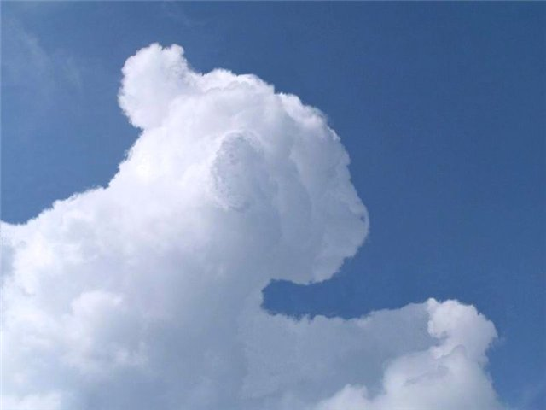
Практические упражнения

Упражнения на расслабление кистей рук:

1. "Потряси руками"
2. "Пальчики здороваются" Для того, чтобы пальчики дружили и
помогали друг другу, пусть все они поздороваются друг с другом.
(Объясняю, обращаю внимание на ровные, натянутые пальцы ладошек).
3. "Разогреем ладошки" (Потереть друг о дружку).
4. "Надеваем перчатки" (Каждый пальчик потереть сверху вниз).
5. "Снимаем перчатки" (Трем каждый пальчик снизу вверх).
6. Покатать горох, фасоль, орехи (между ладошками, пальцами).
7. Покатать карандаш (между ладошками, двумя пальцами, тремя
пальцами).
8. Перекладывание фасоли (справа налево, слева направо, правой и
левой рукой).
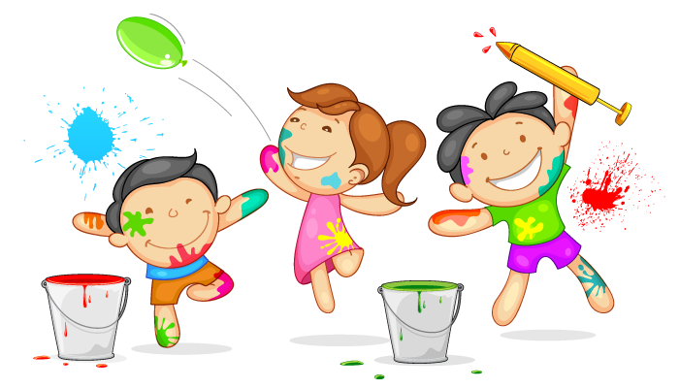
Игры:

1. "Потеряли котятки свои перчатки"
Приложим руку к листу бумаги - одна перчатка нашлась! А теперь левая рука будет рисовать - вторая нашлась.
2. "Кузька (или Гном) заблудились"
Отпечаток ладони (без пальцев) похож на часть лица, осталось взять
кисточку и добавить необходимые детали.
3. Плывёт "Утка" ("Лебедь", "Гадкий утёнок")
Четыре пальца и ладонь - туловище, отставленный в сторону большой палец-шея. Подрисовывай, фантазируй.
3. "Печатка"
Эта техника позволяет многократно изображать один и тот же предмет,
составляя из его отпечатков разные композиции, украшая ими
пригласительные билеты, открытки. Надо нарисовать на нём задуманное и срезать
всё ненужное. Можно использовать любые предметы: пуговицы, кубики,
стаканы, мыльницы, кусочки поролона и т.д. Печатка прижимается к
подушечке с красками, а затем к листу бумаги.
4. "Тампонирование"
Увлекательное занятие. Надо только сделать тампоны из поролона.
Штемпельная подушечка будет палитрой. Наберём краски, и лёгким
прикосновением к бумаге будем рисовать что-нибудь пушистое, прозрачное,
лёгкое - воздушное (облака, сугробы, пушистых цыплят, снеговиков). Дети с
удовольствием используют эту технику с техникой "Трафарет".
Трафарет прижимается к листу бумаги, обводится по контуру частыми и лёгкими прикосновениями тампона. Осторожно приподнимается. Чудо!
5. "Монотипия"
Для этого нужна гуашь разных цветов и согнутый пополам лист бумаги. Нарисовать что-нибудь (кляксу) на одной стороне листа, другую прижать к правой и разгладить. Откроем лист. Что получилось, угадай?
Вначале эту технику надо использовать для развития фантазии, воображения, чувства цвета, получения другого цвета при смешивании красок.
6. "Кляксография"
Игры с кляксами помогают развить глазомер, координацию и силу
движений, фантазию и воображение. Поставим большую кляксу. Возьмём трубочку для коктейля и осторожно подуем на неё (или наклонять лист в разные стороны). Побежала она, оставляя за собой след. Можно добавить кляксу другого цвета. Пусть встретятся. На что это всё похоже? Подумай!

Создание условий в семье для развития творческих способностей ребенка.

Если Вы хотите воспитать творческую личность и одновременно не забывать о психическом здоровье своих детей, то:

- Будьте терпимы к странным идеям, уважайте любопытство, вопросы и идеи ребенка. Старайтесь отвечать на все вопросы, даже если они кажутся дикими или «за гранью».
- Помогайте ребенку ценить в себе творческую личность. Однако его поведение не должно выходить за рамки приличного (быть недобрым, агрессивным).
- Помогайте ему справляться с разочарованием и сомнением, когда он остается один в процессе непонятного сверстникам творческого поиска: пусть он сохранит свой творческий импульс, находя награду в себе самом и меньше переживая о своем признании окружающими.
- Находите слова поддержки для новых творческих начинаний ребенка. Избегайте критиковать первые опыты – как бы ни были они неудачны. Относитесь к ним с симпатией и теплотой: ребенок стремится творить не только для себя, но и для тех, кого любит.
- Помогайте ребенку... порой полагаться в познании на риск и интуицию: наиболее вероятно, что именно это поможет совершить действительное открытие.

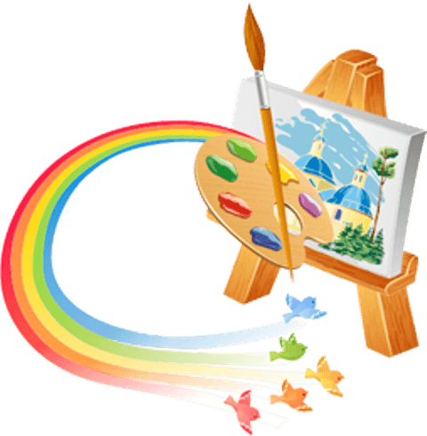По мнению известно психолога К.Роджерса, дети утоляют свое любопытство, свою неуёмную энергию с помощью интереса. А если его нет у человека, жизнь его становится скучной, окрашиваются в грустные серые тона, радость собственного существования уходит.

Давайте откроем дверь в мир интереса наших детей!

